**MINITESTE 5 Matemática 11.º Ano**

**NOME: ______________________________________ N.o: ____ TURMA: ____ DATA: _____________**

**Geometria analítica**

**Duração: 30 minutos**

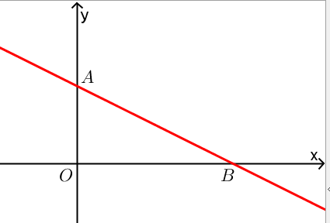

1. **Considere, num referencial o.n. *xOy*, uma reta *AB* em que *A* e *B*   
   têm coordenadas e , respetivamente.**

**1.1** Escreva a equação reduzida da reta *AB*.

**1.2** Determine a inclinação da reta *AB*.

1. **Determine a inclinação, aproximada às décimas do grau se necessário, das retas definidas, num referencial o.n., por:**

**2.1** ;

**2.2** ;

**2.3**

1. **Considere, num referencial o.n., a reta com inclinação de e que passa no ponto de coordenadas . Determine a sua equação reduzida.**
2. **Considere, num referencial o.n., duas retas concorrentes, *r* e *s*, que formam entre si um ângulo de amplitude 70°. Sabe-se que:**

* **a inclinação da reta *r*, , é tal que ;**
* **a reta *r* é crescente;**
* **a inclinação da reta *s* é superior a 150°.**

**Determine:**

**4.1** o valor exato de ;

**4.2** a inclinação, *β*, da reta *s*, com arredondamento às unidades.

|  |  |  |  |  |  |  |  |  |  |
| --- | --- | --- | --- | --- | --- | --- | --- | --- | --- |
| **Questão** | **1.1** | **1.2** | **2.1** | **2.2** | **2.3** | **3** | **4.1** | **4.2** | **Total** |
| **Pontos** | 20 | 20 | 20 | 25 | 25 | 30 | 30 | 30 | **200** |